### 附件1

### 教师评学操作流程

#### 微信端评价

步骤一：

微信扫描界面下方二维码，或微信搜索“教学质量管理平台”，关注教学质量管理平台微信公众号，登录教学评价系统。

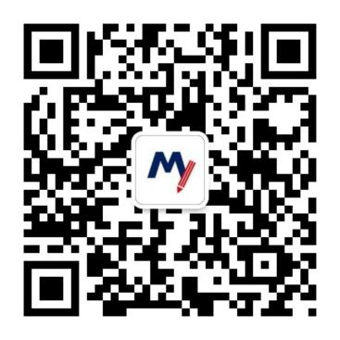

选择“郑州工商学院”，绑定账户（账号为：工号，初始密码为：Tc工号，若修改过则为修改后的密码），点击登录。

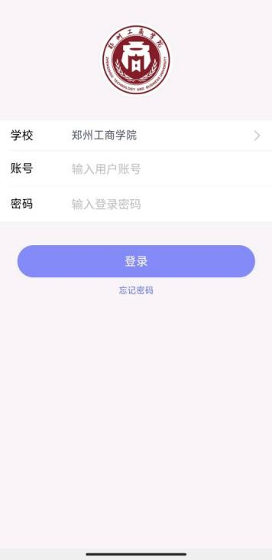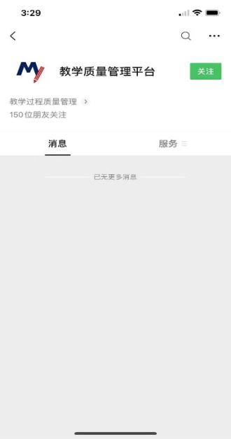 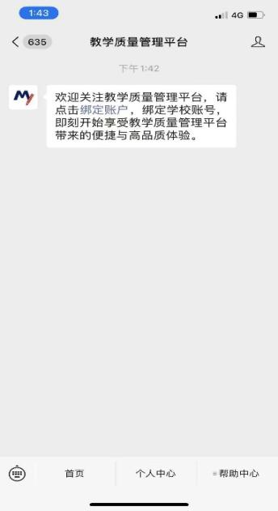

步骤二：

登录微信公众号后，直接点击首页【教师评学】问卷进行评价，完成后点击提交即可。进入评价页面可点击上方切换教学班。

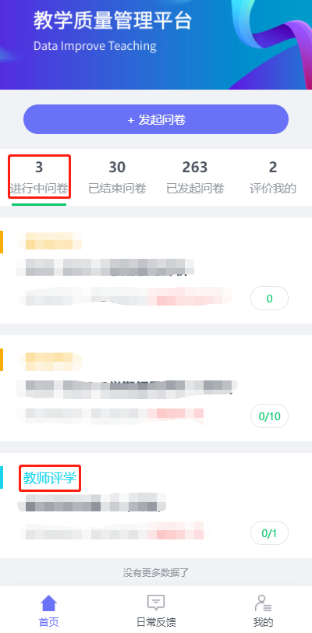 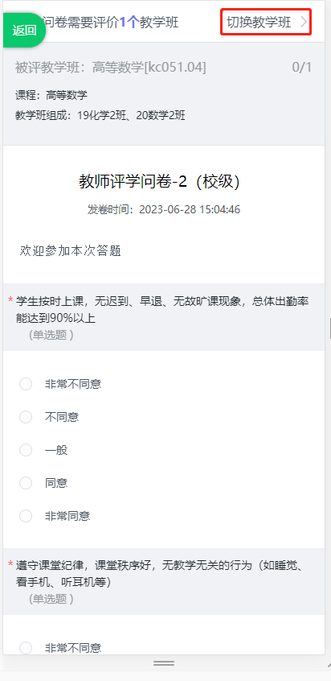

#### **电脑端评教**

步骤一：

打开浏览器，输入网址“[https://ztbu.mycospxk.com](https://cdsu.mycospxk.com)”，进入教学评价系统，账号为：工号，初始密码为：Tc工号（若已修改，则为修改后的密码），点击登录。

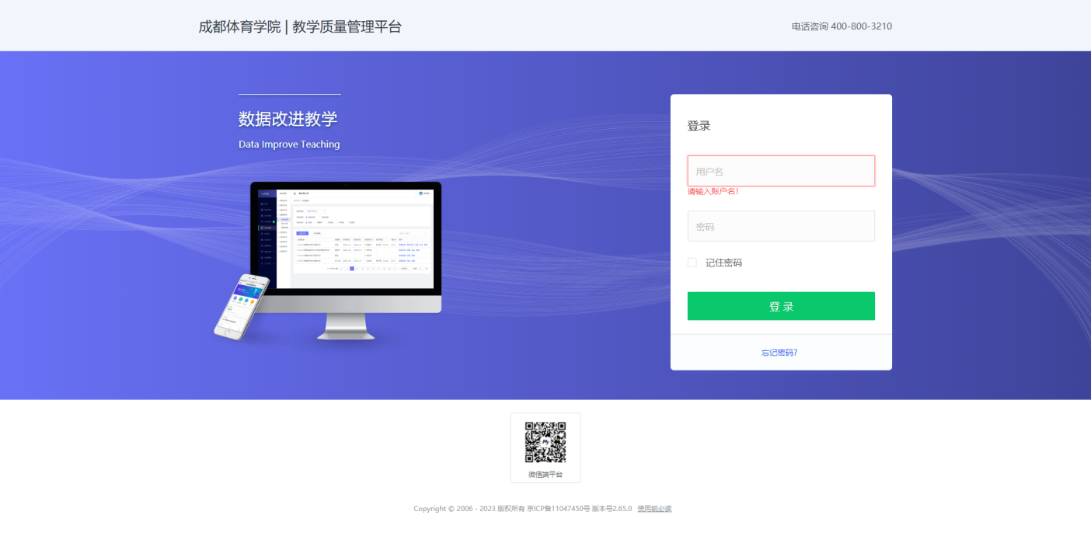

步骤二：

登录后，点击【我的任务】，查看【进行中】的教师评学问卷，点击【评价】后该问卷进行评价。

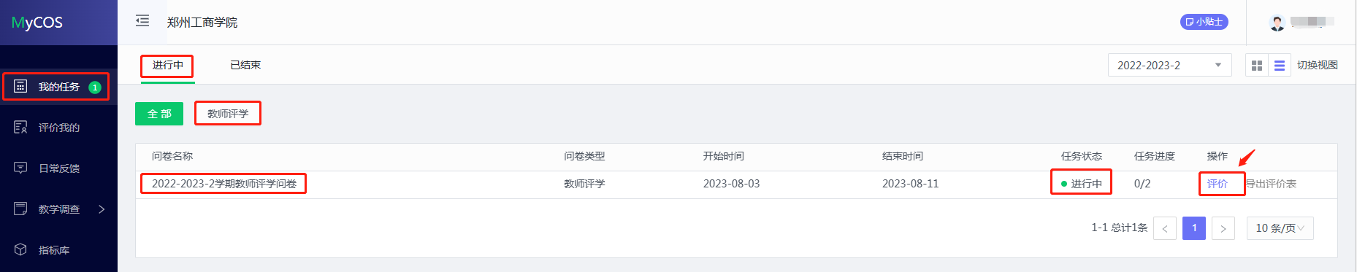

若有多个教学班，可点击课程名称切换教学班，评价完成后点击提交即可；若暂时还未完成，可点击保存，之后再进行补充。若需要导出自己的评价表，可在【我的任务】页面导出。

